KARTA PRACY

- Rozwiąż krzyżówkę

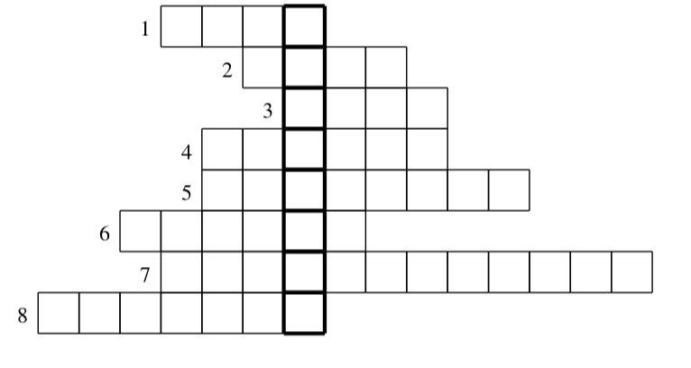

- Gdy zapiszemy dokument lub rysunek utworzymy….
- Program służący np. do pisania, edytowania tekstu, tworzenia tabeli.
- Ma dwa przyciski, przesuwa się po stole lub po podkładce.
- Podręczny, mobilny komputer.
- Zastępuje mysz w laptopie.
- Klawisz kasujący.
- Program do odwiedzania stron www.
- Ekran komputera.

- Uzupełnij zdanie hasłem z krzyżówki

................................... to narzędzie niezbędne do nauki zdalnej.

- Ułóż i zapisz trzy zdania z hasłem z krzyżówki.

1. ......................................................................................................
2. ......................................................................................................
3. ........................................................................................................

Ważne!
Karta pracy rozwija:
- kompetencje w zakresie rozumienia i tworzenia informacji: umiejętność czytania, pisania, odpowiadania na pytania, poszukiwania, gromadzenia i przetwarzania informacji,
- kompetencje cyfrowe: znajomość podstawowych funkcji komputera, umiejętność wyszukania i wykorzystania narzędzia (karty pracy), odpowiedzialne i bezpieczne korzystanie z mediów (świadomość zasad prawnych i etycznych), rozumienie, że technologie cyfrowe mogą pomagać w nauce, komunikowaniu się, kreatywności, przy jednoczesnej świadomości ich ograniczeń, skutków i zagrożeń.
- kompetencje w zakresie umiejętności uczenia się: umiejętność indywidualnej pracy, organizowania własnego uczenia się, wykorzystania zdobytej już wiedzy w ćwiczeniu. Opracowanie: K.B.

